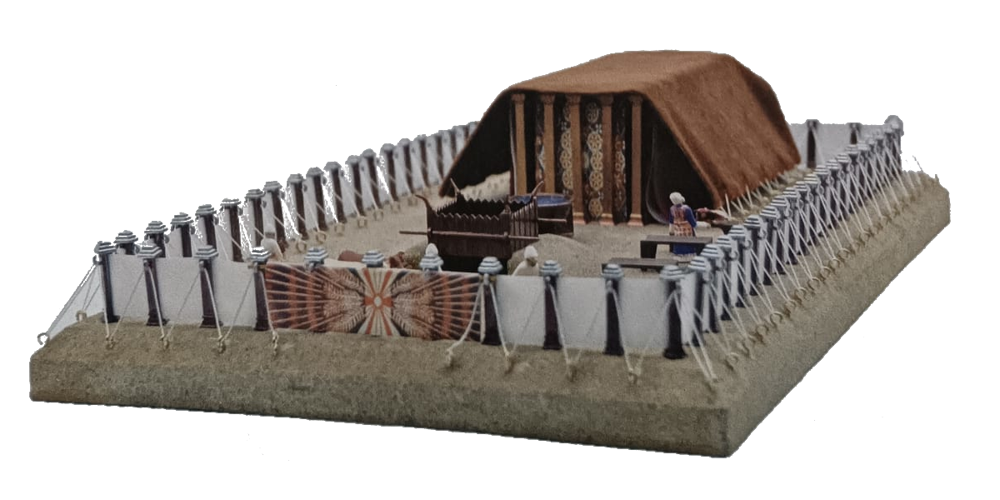
Die Stiftshütte
Das Zelt der Zusammenkunft, das Heiligtum der Israeliten in der Wüste, diente als Ort der Begegnung zwischen Gott und dem Volk Israel. Doch auch über 3000 Jahre später hat dieses Zelt uns viel zu sagen!

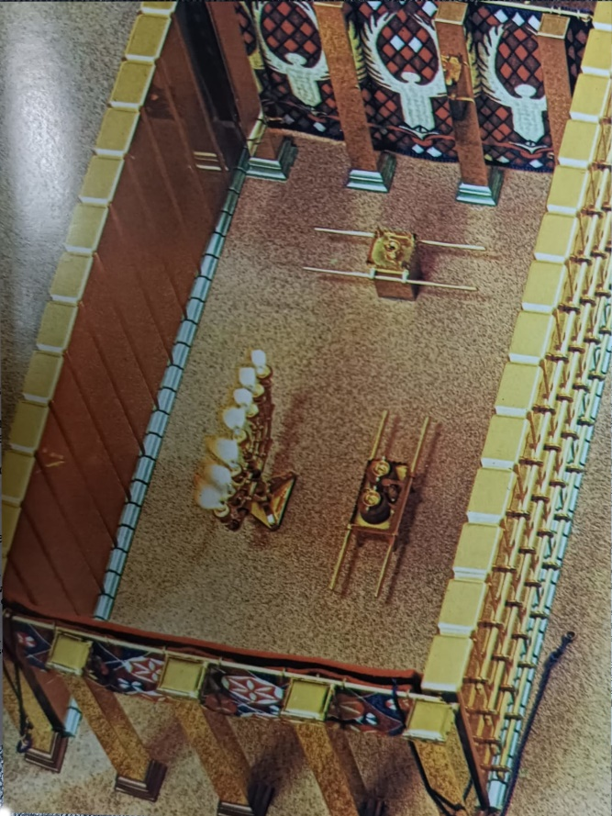

Zwei Vorträge von Burkhard Löwen anhand eines 3D-Modells von der Stiftshütte.
Für das leibliche Wohl wird gesorgt!
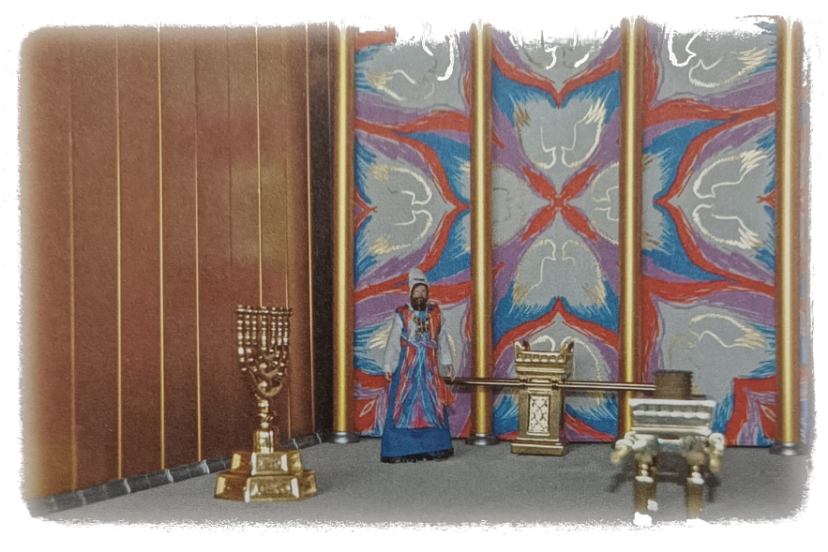

Samstag, 29.03.2025, 14:00 Uhr
Mühlenstraße 9, 98693 Ilmenau

